Міністерство науки і освіти України
УНІВЕРСИТЕТ МЕНЕДЖМЕНТУ ОСВІТИ НАПН УКРАЇНИ
Кафедра загальної та практичної психології
Одеський національний університет імені І.І.Мечникова
Інститут математики, економіки і механіки
Кафедра загальної психології та психології розвитку особистості
Наукове студентське товариство психологічного факультету «Розквітання»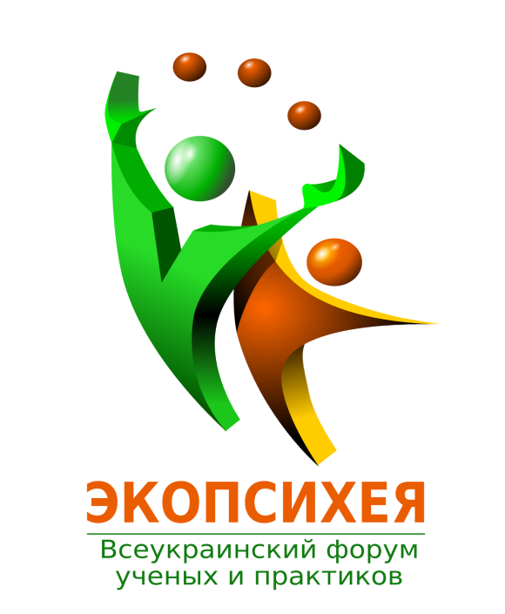
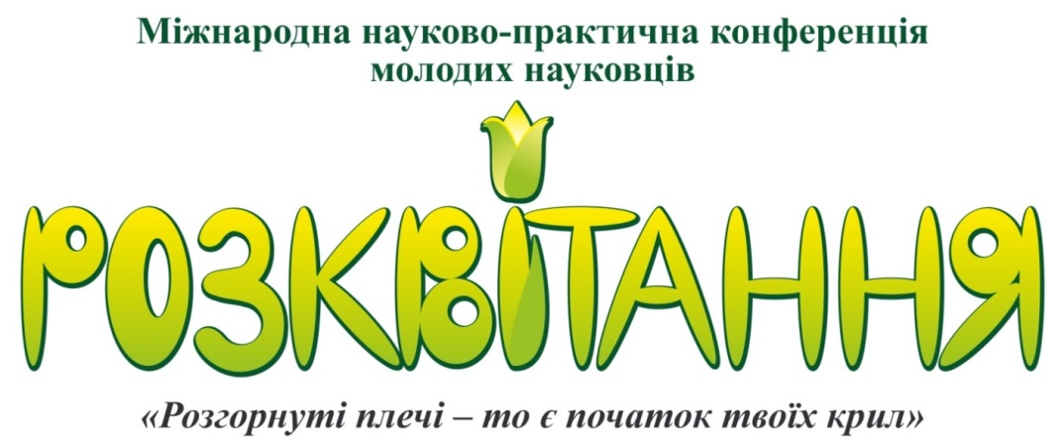
21-22 травня 2016 року
«Розвиток особистості у рамках
просторово-часової організації життєвого шляху»

м. Київ, вул. Січових стрільців (колишня Артема) 52-а,
корпус 3 (Університет менеджменту освіти)
Робочі секції:
- Посттравматичний розвиток (зростання vs розпад) в'янення: українські реалії. Зміна "порядок через хаос".
- VUCA-світ (динамічний, непередбачуваний, багатозначний і невизначений) і посттравматичне зростання/розвиток в Україні.
- Особливості соціальної самоорганізації та супроводу посттравматичного розвитку.
- Толерантність до невизначеності як фундаментальна властивість сучасної особистості.
- Педагогіка і андрагогіка в перехідний і посттравматичний період розвитку. Особистісно-орієнтований підхід до освіти дорослих в VUCA-світі і "посттравматичне навчання».
- Психологічний супровід посттравматичного розвитку/зростання у постраждалих і переміщених, а також демобілізованих громадян і членів їх сімей.
- З досвіду посттравматичного розвитку протягом 2014-2015 рр. Особисті досягнення, соціально-психологічні новоутворення, технології та практики.
Робочі мови конференції: українська, російська, англійська.
Автор кращих тез отримує можливість безкоштовного розміщення результатів свого дослідження в науковому журналі «Вісник Одеського національного університету. Серія Психологія», що входить, згідно з постановою ВАК України, до Переліку наукових фахових видань України.
Для участі в конференції до 15 травня 2016 року необхідно на e-mail: vandaa@ukr.net відправити:
- Заявку на участь з обов'язковим зазначенням форми участі і датою переведення оплати публікації на банківський рахунок;
- Тези доповіді (публікації);
- Для публікації тез - від наукового керівника - свідоцтво, що тези відредаговані і рекомендовані до друку.
Форми участі:
- очна, при покупці квитка зі студентською знижкою - доповідь на Форумі. При публікації тез у збірнику матеріалів конференції, учасник отримує два сертифікати участі.
- при покупці квитка зі студентською знижкою - без додаткової оплати - публікація статті в міжнародному науково-практичному журналі, що видається в Канаді «Теорія і практика психотерапії». Умови публікації тут: http://psychotherapy.ruspsy.net/article.php?post=686. Текст висилати Со-редактору журналу проф.Лушіну П.В. на e-mail: plushyn@gmail.com;
- заочна, при оплаті вартості публікації тез у збірнику матеріалів конференції в розмірі 100 грн. (Для іноземних учасників з розрахунку 5 $). Оплату відправляти на р / с 5168 7420 2007 2371 Приватбанку.
65026 м.Одеса, вул. Дворянська, 2, Одеський національний університет імені І.І.Мечникова, Інститут математики, економіки і механіки, Кафедра загальної психології та психології розвитку особистості, каб.105.
Контактний телефон: 097 74 54 607 Ванда Миколаївна

